**<1>**

SELECT employee_id, last_name sal x 12 ANNUAL SALARY

FROM employees ; 실행시

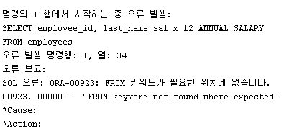

오류가 뜬다.

last_name 뒤에 반점이 빠져있다.

sal대신 salary 사용한다.

곱셈을 x 대신 *로 해야한다.

attribute의 이름을 as “ ” 구문으로 변경해야 한다.

SELECT employee_id, last_name, salary*12 AS "ANNUAL SALARY"

FROM employees ;

으로 바꾸어 실행하면 문제 없이 실행된다.

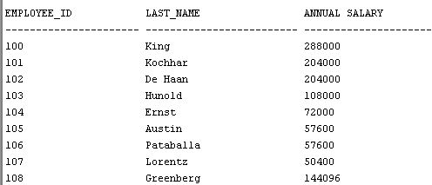

**<2>**

DESCRIBE DEPARTMENTS

select * from DEPARTMENTS ;

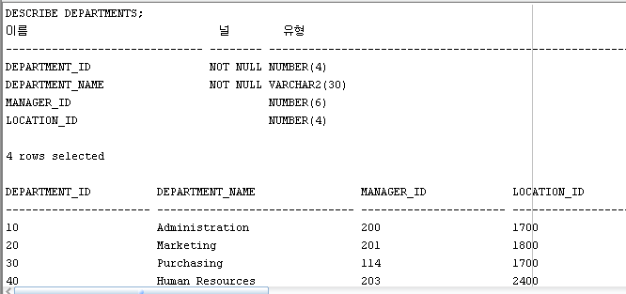

**<3>**

select employee_id, first_name, last_name, job_id, hire_date as "STARTDATE"

from EMPLOYEES ;

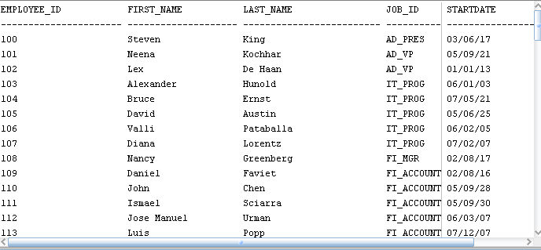

**<4>**

select first_name||' '||last_name||', '||job_id as "Employee and Title"

from employees ;

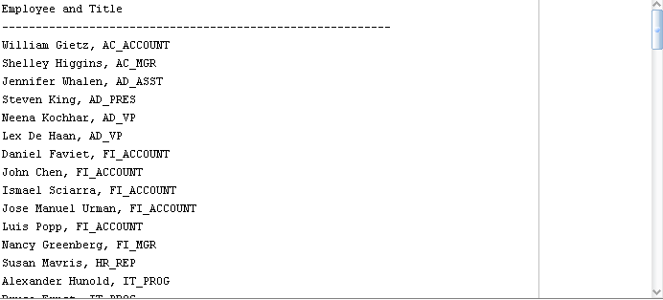

**<5>**

*급여가 $12000를 넘는 사원의 이름과 급여를 표시

select first_name||' '||last_name as NAME, salary

from employees

where salary > 12000;

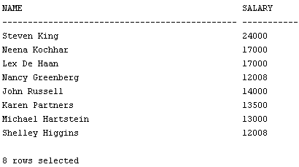

*사원 번호가 176인 사원의 이름과 부서 번호를 표시

select first_name||' '||last_name as NAME, department_id

from employees

where employee_id = 176;

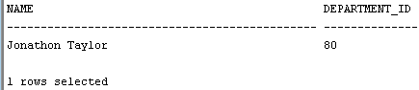

*급여가 $5000에서 $12000 사이에 포함되지 않는 모든 사원의 이름과 급여를 표시

select first_name||' '||last_name as NAME, salary

from employees

where salary >= 12000 or salary <= 5000;

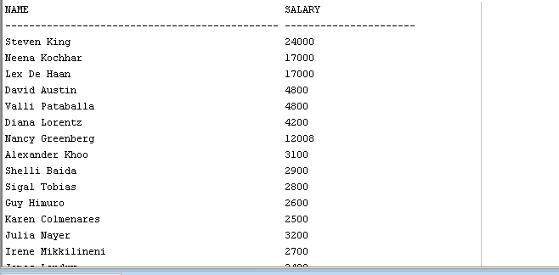

*2007년 2월 20일과 2007년 5월 1일 사이에 입사한 사원의 이름, 업무 ID 및 시작일을 표시하되, 시작일을 기준으로 오름차순으로 정렬하는 질의

select first_name||' '||last_name as NAME, job_id, hire_date

from employees

where hire_date > '2007-2-20' and hire_date < '2007-5-1'

order by hire_date asc;

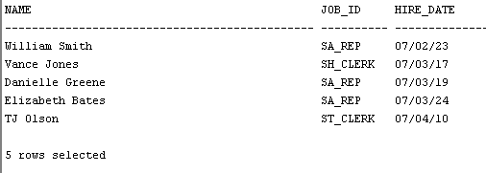

*부서 20 및 50에 속하는 모든 사원의 이름과 부서 번호를 이름을 기준으로 영문자순으로 표시

select first_name||' '||last_name as NAME, department_id

from employees

where department_id in(20, 50)

order by first_name asc;

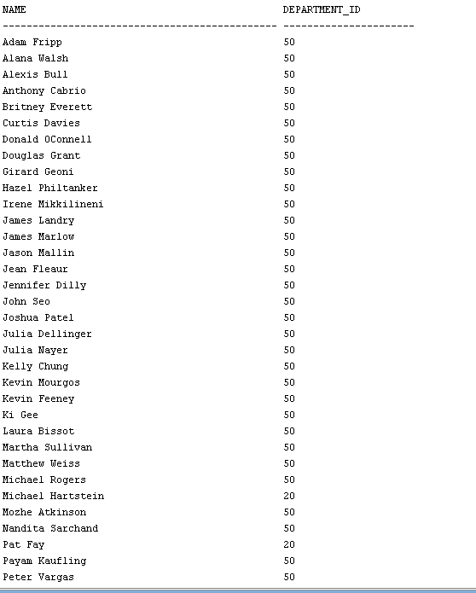

*급여가 $5000와 $12000 사이이고 부서 번호가 20 또는 50인 사원의 이름과 급여를 나열하고, 열 레이블을 Employee와 Monthly Salary로 각각 지정

select first_name||' '||last_name as Employee, salary as "Monthly Salary"

from employees

where salary between 5000 and 12000 and department_id in(20, 50);

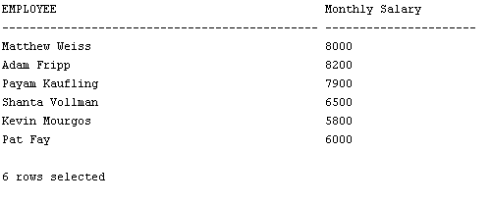

*1994년에 입사한 모든 사원의 이름과 입사일을 표시

select first_name||' '||last_name as NAME, hire_date

from employees

where hire_date between '1994-1-1' and '1994-12-31';

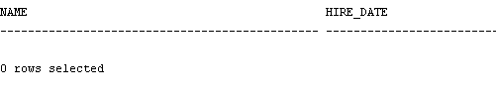

*관리자가 없는 모든 사원의 이름과 업무 ID를 표시

select first_name||' '||last_name as NAME, job_id

from employees

where manager_id is null;

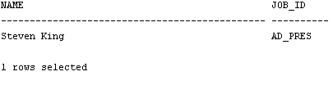

*커미션을 받는 모든 사원의 이름, 급여 및 커미션을 급여 및 커미션을 기준으로 내림차순으로 정렬하여 표시

select first_name||' '||last_name as NAME, salary, COMMISSION_PCT

from employees

where COMMISSION_PCT is not null

order by salary desc, COMMISSION_PCT desc;

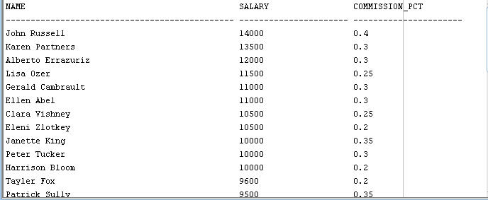

*이름의 세 번째 문자가 a인 모든 사원의 이름을 표시

select first_name||' '||last_name as NAME

from employees

where first_name like '__a%';

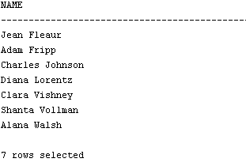

*이름에 a와 e가 있는 모든 사원의 이름을 표시

select first_name||' '||last_name as NAME

from employees

where first_name like '%a%' or first_name like '%e%'

or last_name like '%a%' or last_name like '%e%';

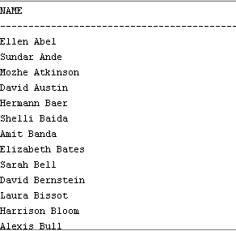

*업무가 영업 사원(SA_REP) 또는 사무원(ST_CLERK)이면서 급여가 $2500, $3500 또는 $7000가 아닌 모든 사원의 이름, 업무 및 급여를 표시

select first_name||' '||last_name as NAME, job_id, salary

from employees

where job_id in ('SA_REP', 'ST_CLERK') and salary not in (2500, 3500, 7000);

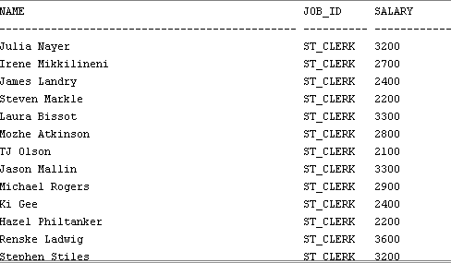

*커미션 비율이 20%인 모든 사원의 이름, 급여 및 커미션을 표시

select first_name||' '||last_name as NAME, salary, COMMISSION_PCT

from employees

where COMMISSION_PCT = 0.2;

